北海道破冰船+北國玩雪三合一+三大蟹吃到飽五日
然別湖愛努冰村‧柳月工廠‧摩周湖‧男山酒造‧小樽運河
暫定航班時間：千進千出
 | 航空公司 | 航班號碼 | 起訖城市 | 飛行時間
暫定去程航班 | 星宇航空 | JX850 | 台北/千歲（TPE-CTS） | 10:05~15:00
暫定回程航班 | 星宇航空 | JX851 | 千歲/台北（CTS-TPE） | 16:00~19:15
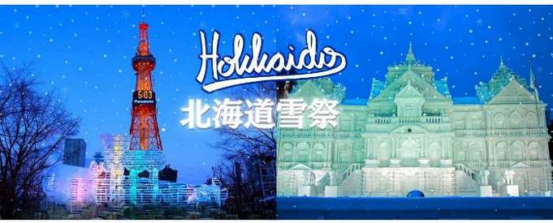
北海道雪祭預定日期：札幌冰雪節－2026/2/4~2/11
層雲峽冰瀑季－2026/1/24~3/8

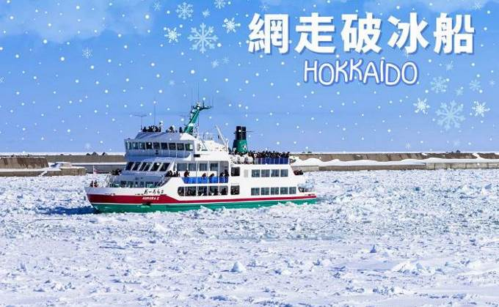
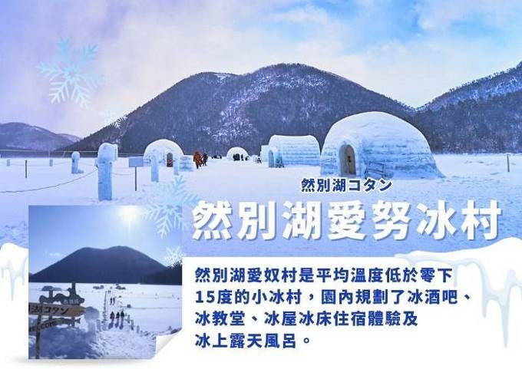
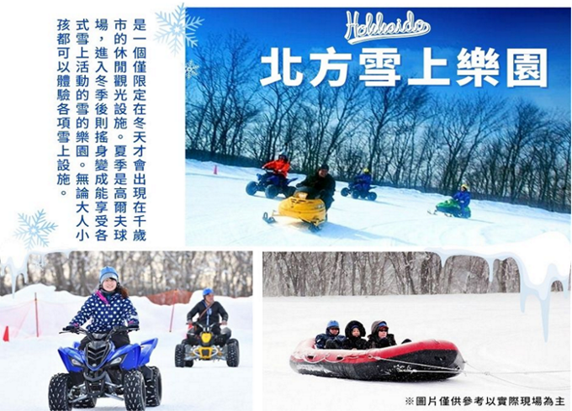
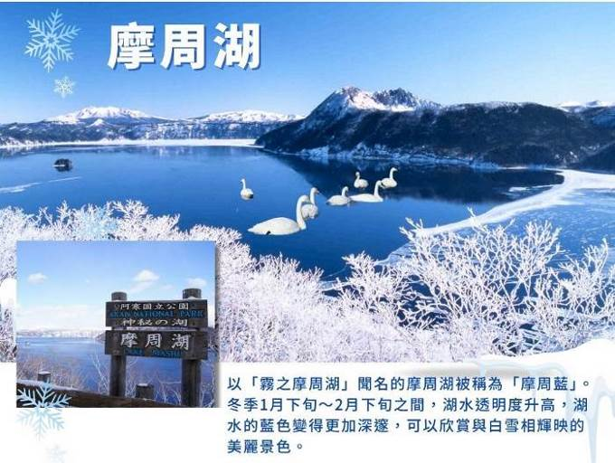
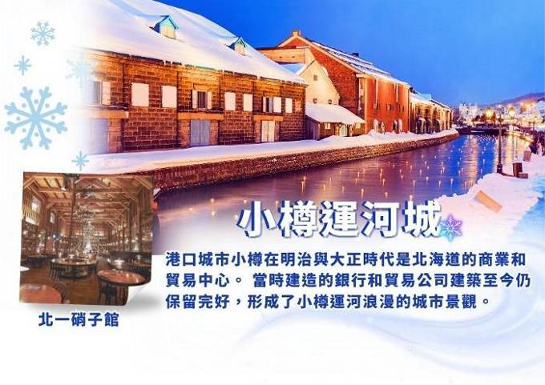
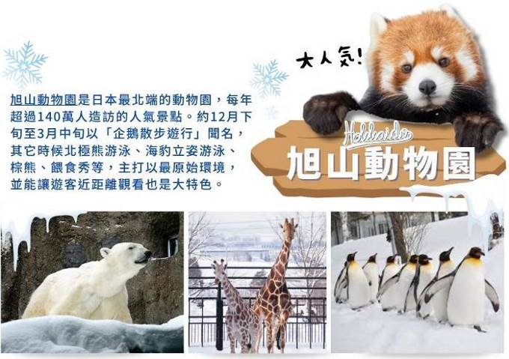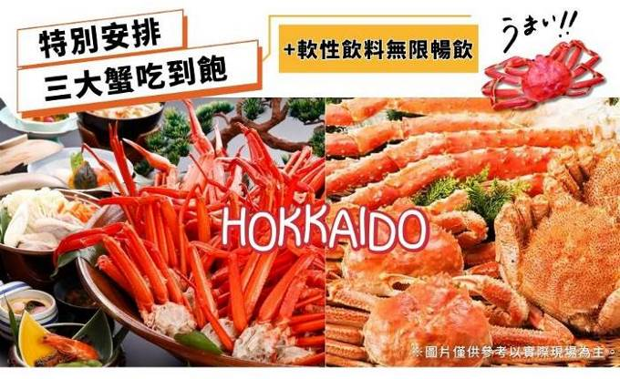
行程介紹：
第ㄧ天 台北→新千歲機場→小樽運河~北一硝子館~音樂盒博物館→飯店
今日集合於桃園中正機場，搭乘豪華客機直飛日本北海道。新千歲機場，是北海道的國際航線和國內航線的主要機場，是日本北方的空中大門。
【小樽運河】最負盛名，沿著運河兩旁的倉庫群，是由明治中期至昭和初期由紅色磚瓦建造而成的建築。63盞煤氣燈林立的小樽運河，醞釀出浪漫的氣氛。
【北一硝子館】為代表小樽的玻璃工藝店，利用舊倉庫改建的3號館中，展示全世界最精緻的玻璃工藝品與油燈。有來自世界各地的玻璃製品及飾品，可自由採購。
【音樂盒博物館】更是您不可錯過的景點之一，別忘了在鐘塔前照張紀念照再入館參觀
早餐：X | 午餐：機上簡餐 | 晚餐：涮涮鍋吃到飽+軟性飲料喝到飽或飯店內自助餐或日式風味套餐
宿:札幌北廣島Classe飯店 或札幌IBIS飯店 或Quintessa 札幌博野飯店 或 Travelodge札幌博野飯店 或定山溪VIEW或同級
第二天 飯店→北方雪上樂園（雪上橡皮艇+雪上摩托車+雪上四輪自動車-各一次）→旭山動物園→男山酒造資料館→銀河、流星瀑布→飯店
【北方雪上樂園】雪上遊樂渡假設施千歳北方雪上樂園！ 從札幌乘JR電車35分鐘，距離新千歳機場車程僅20分鐘，可下飛機直奔雪上樂園，真是再方便不過啦。雪上滑大輪胎、順坡直下驚心動魄！最有人氣的雪上橡皮筏、迷你摩托雪橇令人樂此不疲。
＊備註：如因天氣因素或超過預定日期雪量不足不開放時，無法同時體驗雪上摩托車、橡皮艇、雪上四輪自動車玩雪活動時，每少一項退300日幣。
【旭山動物園】這裡率先採用「行動展示」的方式，展現出動物最自然的活動姿態，成為日本最受歡迎的 動物園。在企鵝館，可以從水中隧道觀察企鵝來回游動的姿態；在北極熊館，可以從半圓形的玻璃罩中觀 察北極熊跳水的英姿。花費心思設計的獨特遊樂設施，可以近距離觀察動物最自然的姿態，因而受到遊客 喜愛。繁殖、飼養許多寒帶動物，並且是日本第一次成功自然繁殖北極熊、金錢豹、角鴞。在海豹館，可 以從連結著水槽的圓柱型玻璃，觀察海豹游動的姿態。
【男山酒造資料館】北海道縣男山酒造資料館一個擁有350年歷史的日本酒「男山」的釀造所。場內展示了江戶時代的重要資料、文獻與酒器等，若逢釀造期的話，還可以參觀釀酒的過程。
【銀河、流星瀑布】層雲峽谷中最著名，也被比喻為一對戀人的別名男瀧的『流星瀑布』，彷彿一捆粗線軸般從80公尺高的斷崖急速滾下，頗具一番豪情；而像幾條白絲線的『銀河瀑布』，則慢條斯理地從120公尺高的斷崖緩緩流下，難怪另稱女瀧，名列日本瀑布百選的這兩個瀑布，對稱地鑲嵌在谷壁上，觀望比較起來格外有趣，也是遊客合影留念的好所在。
早餐：飯店內用餐 | 午餐：日式風味套餐 | 晚餐：飯店海鮮百匯自助餐 或 日式風味套餐
宿： 層雲峽觀光溫泉飯店 或層雲閣溫泉飯店 或同級
第三天 飯店→網走刑務所（不進監獄）→鄂霍次克海峽～流冰觀光破冰船→米其林★★★景點～摩周湖~神秘之湖透明度堪稱世界之最→硫磺山→飯店
【網走刑務所】明治42年，網走監獄發生火災，幾乎全毀，只剩一棟獨居房。3年後於明治45年完成重建。辦公廳及收容受刑人的放射狀獄舍乃是此時期所建。辦公廳為正門在中央的西洋式建築，當時是這附近史無前例的近代建築。網走監獄曾經被稱為日本最先進的監獄建築，隨著昭和48年為期10年的新建工程的進行，網走監獄所遺留的漫長歷史只剩下紅磚瓦牆。
【破冰船】每年約1月中旬至3月下旬開航，巡航於被冰所覆蓋著的鄂霍次克海上。無懼於厚達1m的冰層，巡洋船將層層的冰打碎後前進，氣勢十足。如果站在甲板上更是充滿臨場感。在全世界最南端的流冰世界裡，也許您可以看到在流冰上進行日光浴的海豹，或是遇到振翅高飛的白尾鷲或大鷲等。建議您不妨帶著望眼鏡前來觀賞。
（PS.如遇氣候狀況不佳可能停駛或客滿時，則改前往參觀天都山流冰館所並退費￥2000，敬請見諒！）
【摩周湖】是摩周岳的火山形成的火山口湖。湖面在海拔350公尺，周長20公里，面積19平方公里，最高的的水深達212公尺，周圍被高150至350公尺的峭壁所圍繞，人類無法靠近。沒有流入或流出的河川，且沒有魚類，透明度最高時接近40公尺，曾經是世界上透明度最高的湖泊。
【硫磺山】位於北海道釧路．根室圈內的弟子屈町，坐落在兩座火口湖屈斜路湖和摩周湖之間，鄰近川湯溫泉，劃分在阿寒國立公園的管轄範圍內，為一仍持續有火山運動的活火山。
早餐：飯店內用餐 | 午餐：日式海鮮火鍋料理或日式風味套餐或發放2000日幣自選餐 | 晚餐：飯店海鮮百匯自助餐 或 日式風味套餐
宿： 新阿寒湖飯店 或 阿寒湖莊 或 阿寒御前水飯店 或同級
第四天 飯店→然別湖愛努冰村（預計開村期間:1/24-3/14）→柳月工廠→札幌市區車上觀光（時計台、舊道廳）→札幌市區飯店～自由夜訪狸小路商店街
【然別湖愛努冰村】然別湖村小簡介 日文「コタン（Kotan）」這個字來自於北海道當地居民使用的阿伊努語（Ainu）中「村莊」一詞，顧名思義，是一個在一月下旬到三月上旬建於然別湖上，平均溫度低於零下15度的冰村。 然別湖自然中心的嚮導友香內藤小姐向我們解釋了這座神秘的湖上冰村就像是大自然的祝福，結合了酷寒環境與美麗湖水的產物。
備註：若因天氣關係然別湖愛努村尚未營業或休館，則行程將改去池田葡萄酒場和原本的柳月工廠加贈品嚐人氣蛋糕。
【柳月工廠】柳月甜點共和國・花園是生產北海道銘菓「三方六」的柳月所規劃的當地工廠。 在這裡，遊客可以了解製造過程、感受食品製作工序中講究的安心與安全
【時計台】札幌的象徵符號之一「時計台」，是西元1878年舊札幌農校的演武場，是樓高兩層的木造西式洋館，塔上的時鐘是美國製造的，至今還能聽到響亮的鐘聲：其內部為札幌「歷史館」，展示有關札幌市的歷史資料。
【舊道廳】北海道市政府的所在地。
※晚餐如遇餐廳滿位或食材問題訂不到和牛時改成三大蟹吃到飽+無酒精飲料暢飲（90分鐘）造成不便請見諒。
早餐：飯店內用餐 | 午餐：日式風味套餐 | 晚餐：三大螃蟹+和牛吃到飽+無酒精飲料無限暢飲（90分鐘）（餐標約8000日幣）
宿:札幌IBIS飯店 或Quintessa 札幌博野飯店 或 Travelodge札幌博野飯店 或札幌市區飯店或同級
第五天 飯店→免稅店→北海道神宮→OUTLET購物中心→新千歲機場→台北
【免稅店】在這裡有許多伴手禮您可自由購物送給親朋好友。
【北海道神宮】參觀，神宮為明治2 （1869） 年9月1日，奉明治天皇的詔令而創建，為北海道守護神、開拓之神的祭祀之處。北海道神宮原先為札幌神社，而於昭和39 （1964）年時，因為增祀明治天皇而改名為北海道神宮，之後即成為北海道名副其實的「總鎮守」（總守護神）而受到大家的崇敬。
【OUTLET購物中心】北海道唯一的店鋪。全天候型的設施，一年四季，無論刮風下雨，都能盡享購買品牌商品的樂趣。
之後搭乘專車前往【新千歲機場】由本公司專業導遊協辦離境手續之後，搭乘豪華噴射客機飛返台北溫暖的家，結束此次北海道五日之旅。
早餐：飯店內用餐 | 午餐：為方便逛街,敬請自理 | 晚餐：機上簡餐
【行程相關說明】
（1）本行程班機起降時間為預定，但實際可能略有變更。
（2）本行程航班如因兩國航空協定變更或政治因素或天然不可抗力...等因素而無法飛行時，則費用退回。不另負責任。
（3）本行程全程使用『團體經濟艙』機票，不可延回、亦不可全程脫隊，機上座位統一由航空公司安排，不適用於出發前預先選位，無法保證與同行者座位安排一致，敬請了解。
（4）本公司保留有調整行程先後順序的權利，在不變更內容的情況下，會依照實際入住飯店及當地交通的實際狀況，妥善調整旅遊行程，請以最終行程資料或行前說明會為準。行程內設訂住宿餐食如遇季節或預約狀況不同，會有更改以維護旅遊品質及權益，敬請諒解。
（5） 最低成團人數：16人以上即可成行，團體人數最多為40人（含）以下，派遣合格領隊隨行服務。出發前七天未達16人基本成團人數，已繳付之訂金將全額退還。
（6）參加本行程之客人本公司有投保旅行業契約責任險250萬，醫療險20萬。
（7）旅宿須知【房型說明】：
因日本地區飯店（包含溫泉飯店）皆為兩小床或和式鋪床的雙人房型，若三人參團的狀況下，飯店會安排（二小床+一行軍床 或 三人鋪床），實際房型已入住當天飯店安排為主。
※日本市區飯店房間坪數較小，若有三人一室的狀況下，建議第三人補單房差，需求指定單人房。
※日本房型基本安排兩小床或和式房，部分飯店可需求一大床房型，但需求無法保證，實際房型已入住當天飯店安排為主。
※日本電壓為100伏特，『若自行攜帶或購買電器用品時 ，請注意該電器用品之電壓是符合當地使用』
（8）日本素食須知：
※日本多數素食者可食用蔥、薑、蒜、辣椒、奶蛋，柴魚或肉汁高湯所熬煮的餐飲，為尊重台灣素食貴賓的飲食習慣，餐廳多以各式蔬菜、豆腐等食材搭配漬物料理的定食或鍋物提供，無法如同在台灣般豐富且多變化，故建議貴賓如有需要可事先準備泡麵等素食品，以備不時之需。
※如有特殊餐食者例不食牛肉/生食者，請於出發前至少5天（不含假日）告知承辦人員，以便提早為您安排。
（9）交通須知【巴士規定】
根據日本國土交通省於令和6年（2024年4月1日）發布的最新規定，巴士每日行駛時間不得超過10小時（從車庫實際發車時間為基準），此舉旨在有效防止巴士司機因過度疲勞駕駛而引發的交通安全問題。（資料來源：日本國土交通省）為配合國土交通省對巴士工時的嚴格限制，若行程出現超時情況，為確保團體行程順利進行，部分交通路段會改採大眾交通工具（如電車、地鐵、接駁車或計程車等）敬請理解並予以配合。
【注意事項/出入境規定】
（1）請於班機起飛前2.5小時抵達機場，以免擁擠及延遲辦理登機手續。
（2）鋰電池、充電式鋰電池及手持風扇、行動電源需隨身攜帶，不可放於手提行李內，也禁止託運。
（3）入境旅客（酒類需年滿18歲、菸品需年滿20歲）可攜帶菸酒免稅數量為酒類1.5公升（不限瓶數），捲菸200支或雪茄25支或菸絲1磅，攜帶超逾免稅數量時，應主動向海關申報完稅放行，申報上限酒5公升（未開放進口之大陸地區酒類限量1公升），捲菸4條（1000支）、雪茄125支或菸絲5磅以內。
※電子菸及加熱菸（含機器本體、菸彈、霧化器等組合元件）為我國禁止輸入品項，請勿攜帶。旅客攜帶違規產品入境，最高可處新臺幣500萬元罰鍰。攜帶超量菸酒入境，應主動向海關申報，並依規定課稅。未依規定申報將會面臨罰鍰。
（4）有價貨幣或黃金規定（財政部關務署臺北關查閱詳細內容: 旅客通關/常見攜帶物品規定） 台幣：現金不超過10萬元，如所帶之新臺幣超過限額時，應主動向海關申報。外幣總值：不超過美金1萬元（旅行支票,匯票不計）亦應向海關申報。
（5）為了您通關順利，請勿攜帶動植物及其產品。禁止攜帶的動物及其產品：活動物如犬、貓、免、禽鳥、鼠等。動物產品如生鮮水果、冷凍、冷藏肉類及其製品（如香腸、肉乾、貢丸、餛飩、烤鴨等）、含肉加工品（速食麵、雞湯、含肉晶粉等）、蛋品、鹿茸、血清等生物樣材等，包含已煮熟、乾燥、加工、真空包裝處理之產品。旅客檢疫相關規定，可參考【行政院農業委員會】之「出入境旅客檢疫注意事項」專區。
（6）2018/12/18日起為防範豬瘟進入台灣，私自挾帶豬肉製品初犯罰20萬，累犯罰100萬，請旅客不要以身試法。肉乾、香腸、臘肉、火腿、肉製零食、真空包裝（含括內含肉製品的泡麵）等非罐頭食品，亦不能帶入台灣。

